姓名 |  |  |  | 畢業年度  /學制
任職單位 | 職稱 | Email |  |  |  | 手機 | 用餐需求
 |  |  |  |  |  |  | □ 葷 □ 素
□ 參加此次會議。 |  |  | □ 不克參加此次會議。
□ 參加此次餐會。 |  |  | □ 不克參加此次餐會。


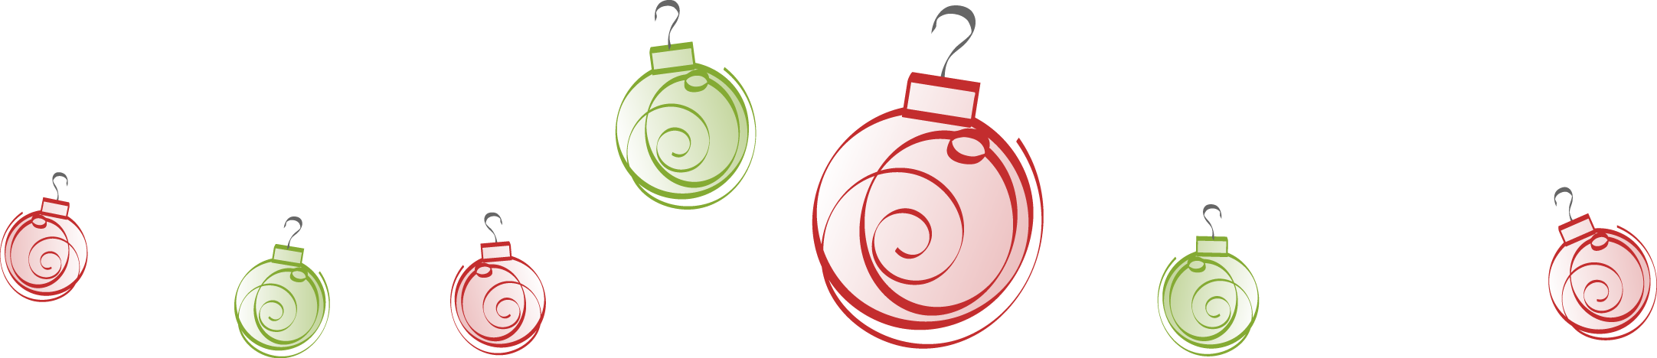

國立臺北科技大學

電子系系友會 第三屆第一次會員大會

開會/報名表
108年3月10日(星期日) 開會時間上午 10:00 至 12:00
餐會時間12:00至14:00
天成大飯店世貿會館 台北市信義區信義路五段1號4F貴賓廳
(捷運101世貿站1號出口，步行1分鐘即可到達)
敬請於 2 月22 日(五)以前填妥後Email至 cyhsu@ntut.edu.tw
許峻瑜先生或傳真至（02-27317120）報名

